第三章 练习题
- 已知随机变量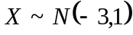,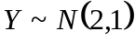,且随机变量相互独立,则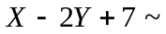 .
- 设随机变量相互独立,且均服从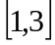区间上的均匀分布,令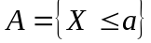,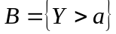,已知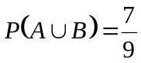,则常数 .
- 设随机变量独立同分布,且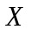服从二点分布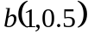,则随机变量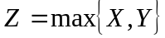的分布律为 .
- 假设为随机变量,且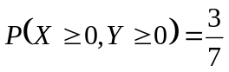,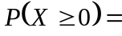 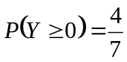,则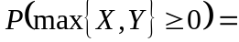 .
- 设随机变量相互独立,下表给出了联合分布律和边缘分布律的部分数值,试将其余数值填入表中空白处.
 | 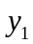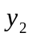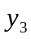 | 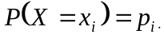
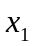

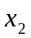
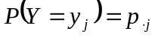 | 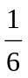
- 设随机变量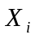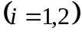的分布律为
－1 0 1
 0.25 0.5 0.25
且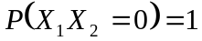,则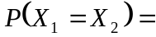 .
- 假设随机变量的联合分布律为
 | 0 1 2
－1  1 | 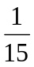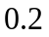  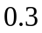
则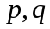应满足 .若随机变量相互独立,则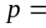 ,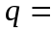 .
- 假设盒子中装有3只黑球,2只红球,2只白球,从盒子中任取4只球,求黑球数和红球数的联合分布律和边缘分布律.
- 掷一颗均匀骰子二次,设随机变量表示第一次出现的点数,随机变量表示两次出现点数的最大值,求二维离散型随机变量的联合分布律和边缘分布律.
10.假设随机变量服从参数为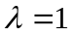的指数分布,令
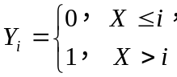 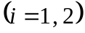,
求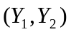的联合分布律.
11.设随机变量的联合分布律为
 | 1 2 3
1  2  3 | 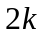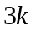  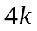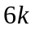  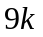
求:(1) 常数； (2) 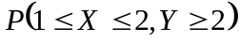； (3) 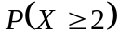； (4) 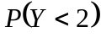；(5) 在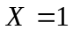条件下的条件分布律和在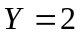条件下的条件分布律； (6) 随机变量是否相互独立.
12.若随机变量相互独立,且随机变量的分布律分别为:
－3 －2 －1 1 2 3
0.25 0.25 0.5 0.4 0.2 0.4
求:(1) 的联合分布律；(2) 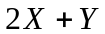的分布律.
13.设随机变量独立同分布,均服从二点分布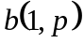,记
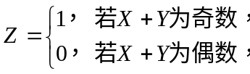
问为何值时,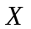和相互独立.
14.假设随机变量服从区域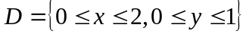上均匀分布. 记
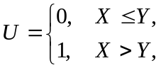,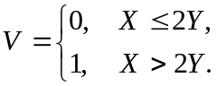
求随机变量的联合分布律.
15.设二维随机变量的联合密度函数为
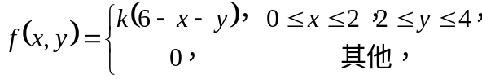
求:(1) 常数;(2) 边缘密度函数;(3)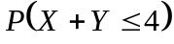;(4) 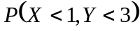;(5) 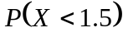;(6) 随机变量是否相互独立;
16.假设二维随机变量的联合密度函数为
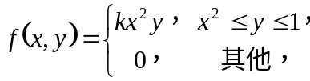
求:(1) 常数； (2) 边缘密度函数； (3) 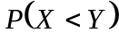； (4) 随机变量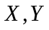是否相互独立.
17.假设二维随机变量的联合密度函数为
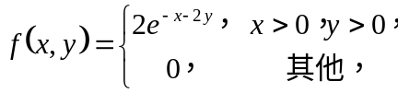
求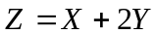的密度函数.

